  1  1 – 1 – 1  ●組織章程  組織運作  社團名稱 | 社團資料保存與資訊管理  2  2 – 1 – 1  社團名稱  ● | 3  3  3 – 1 – 1  財務管理  ●經費收支表  社團名稱 | 社團活動績效  4  4 – 1 – 1  ●社團活動  社團名稱 | 5  5  5 – 1 – 1  社團特色  ●  社團名稱

1
1 – 1 – 1
方塊中的內容，用另一個方塊置中顯示
方塊中的內容，用另一個方塊置中顯示
列印底色一律白色 高：31cm 寬：5cm
方塊中的內容，請用另一個方塊置中顯示
字體：22pt、字型：Franklin Gothic Medium Cond
色塊RGB色彩-----1：230.0.0 2：255.102.0 3：0.128.0 4：0.153.255
5：204.51.153
RGB操作如下頁
第一碼為評鑑指標序號
第二碼為評鑑參考要項
第三碼為評鑑參考要項之子項

訪視（評鑑）指標項次名稱 字型：標楷體
訪視（評鑑）參考要項 字體：25pt 字體：標楷體
訪視（評鑑）指標序號，每一序號固定顏色代表，字體：50pt、字型：Arial Black
色塊RGB色彩-----1：230.0.0 2：255.102.0 3：0.128.0
4：0.153.255 5：204.51.153
RGB操作如下頁
訪視（評鑑）單位名稱，字體：21pt、字型：標楷體
●組織章程
組織運作

羽球社

檔案卷宗書背若有圓孔，請將圓孔至於下方。
孔
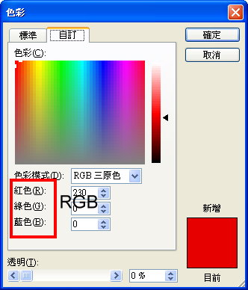
每個檔案卷宗書背註明編號，方便委員視察業務。
檔案編號說明如下：
一、1-1-1→1--為評鑑標準表內之項目一─組織運作；-1-為評鑑標準表內之評分細項一─組織章程；--1為評鑑標準表內之評分重點1─組織章程明確…。
二、2-1-1→2--為評鑑標準表內之項目二；-1-為評鑑標準表內之評分細項一；--1為評鑑標準表內之評分重點1。
三、3-1-1→3--為評鑑標準表內之項目三；-1-為評鑑標準表內之評分細項一；--1為評鑑標準表內之評分重點1。
四、以此類推！

